Муниципальное бюджетное дошкольное образовательное учреждение «ДЕТСКИЙ САД № 25»

Конспект совместной деятельности на тему:
«Подарки от деда Мороза»

Разработала:
Никитина Е.В.,
воспитатель высшей кв. категории

ЗАТО Северск
Пояснительная записка
В настоящее время стратегия государства в области образования и введение ФГОС требуют обеспечение системно-деятельностного подхода, где категория "деятельности" занимает одно из ключевых мест. И для воплощения этого подхода я обратилась к образовательной робототехнике, как одному из путей. В процессе создания, преобразования, исследования моделей из конструктора ребенок получает знания, ставя перед собой цель, решая задачи и отвечая за результат, работая как индивидуально, так и в команде. Также важной особенностью образовательной робототехники является то, что она носит интегрированный характер, что в свою очередь способствует развитию интегративных качеств. Кроме того, игра с взрослым и сверстниками помогает развитию личностных и социальных навыков.
Цель – развитие технического творчества и формирование научно-технической профессиональной ориентации у детей старшего дошкольного возраста средствами робототехники.
Задачи:
- формировать первичные представления о робототехнике, её значении в жизни человека, о профессиях, связанных с изобретением и производством технических средств;
- приобщать к научно-техническому творчеству: развивать умение постановки технической задачи, находить конкретное решение задачи и материально осуществлять свой творческий замысел;
- развивать продуктивную деятельность (конструирование): обеспечить освоение детьми основных приемов сборки и программирования робототехнических средств;
- формировать навыки сотрудничества: работа в коллективе, в команде, парами.
Адресат: воспитатели ДОУ, педагоги дополнительного образования, реализующие направление «Образовательная робототехника»
Актуальность:
- отсутствие методического обеспечения формирования основ технического творчества, навыков начального программирования;
- востребованность развития широкого кругозора старших дошкольников, в том числе в естественнонаучном направлении;
- необходимость ранней пропедевтики научно-технической профессиональной ориентации.
Новизна:
Современные дети живут в эпоху активной информатизации, компьютеризации и роботостроения. Технические достижения всё быстрее проникают во все сферы жизнедеятельности человека и вызывают интерес детей к современной технике. Благодаря разработкам компании LEGO System на современном этапе появилась возможность уже в дошкольном возрасте приобщить детей к основам строения технических объектов.

Общее содержание:
- сюрпризный момент, мотивация на предстоящую деятельность
- актуализация знаний
- постановка задачи, практическая работа
- заключительная часть
- рефлексия
Условия реализации: дети старшего дошкольного возраста, подгруппа 8-10 человек
Длительность: 40 минут
Цель: создать модель волчка с помощью конструктора Лего WeDo
Задачи:
образовательные:
- упражнять в умении конструировать модель волчка с LEGO WeDo, следуя пошаговой инструкции; совершенствовать навыки соединения деталей конструкции;
- закреплять название деталей, функции некоторых из них, внешний вид, умение быстро находить названную деталь среди других;
- познакомить с зубчатой передачей движения, принципом действия;
- закреплять знания о новогоднем празднике, сложившейся традиции дарить подарки;
- закреплять количественный счёт, умение складывать целое из частей; знание геометрических форм, умение находить круглые предметы в окружающем пространстве.
развивающие:
- развивать навыки конструирования;
- развивать память, внимание, зрительное восприятие и мелкую моторику рук;
- развивать логическое мышление путем решения логических задач на определение недостающего элемента;
- развивать связную и диалогическую речь; закрепить умение детей самостоятельно высказываться при рассматривании картин; отвечать на вопросы;
- развивать умение работать в парах, согласовывать действия друг с другом.
воспитательные:
- воспитывать культуру общения, межличностных отношений, добрые чувства;
- воспитывать позитивный настрой на успех и желание добиваться лучших результатов.

Методы:
словесные: беседа, объяснение, вопросы, вербальные игры
наглядные: иллюстрации, демонстрация, электронная пошаговая инструкция
практические: конструирование

Планируемые результаты:
в свободной атмосфере работы дети развивают свои умения:
коммуникативные: при работе в группе - умение слушать, обсуждать, обмениваться идеями;
манипулятивные: умение пользоваться конструктором и технологиями, развивают координацию движений;
социальные: самостоятельность, аккуратность, терпимость к другому, самодисциплину, умению доводить задуманное до конца.
Дидактическое обеспечение занятия: снежинка с загадкой, логическая игра «Чего не хватает», игра «Разрезные картинки»
Методическое обеспечение занятия:
• программное обеспечение «LEGO Education WeDo Software »
• инструкции по сборке (в электронном виде)
• книга для учителя (в электронном виде)
Оборудование: робот «Ведоша», мяч, снежинка на палочке, кубики разного цвета, конструктор Перворобот LEGO WeDo, ноутбуки.

Ход:
Сюрпризный момент (дети заходят в группу, там их встречает робот Ведоша со снежинкой, на которой написана загадка)
Посмотрите, кто нас тут ждет! Ведоша что-то нам принес (показ снежинки). Почему, как вы думаете? (предположения детей) Да тут загадка, попробуйте её отгадать:
Елочка с игрушками,
С гирляндами, хлопушками,
Веселится весь народ,
Что за праздник?.. (Новый год)
А вы любите этот праздник? А за что? (ответы детей)
Игра с мячом «Подарки от Деда Мороза»
Дед Мороз мешок подарков
Нам под елкою оставит,
Будем мяч сейчас кидать
И подарки выбирать.
(кому я брошу мячик, тот нам скажет, какой подарок он хочет получить на Новый год)
Мотивация детей на предстоящую деятельность
А как Дед Мороз узнаёт о ваших желаниях? (ответы детей) Именно так. Он приготовил уже много разных подарков и ждёт не дождется, когда же уже сможет вас порадовать. Но вот беда, ему не хватило одного подарка. Посмотрите вот на эту картину внимательно и скажите – какого?
логическая игра «Чего не хватает?» (Приложение 1)
Очень он расстроился. Что же теперь будет? Ведь он не сможет порадовать малыша (ответы детей)
Какие вы у меня добрые и отзывчивые! Я вас полностью поддерживаю. У нас есть замечательный конструктор Лего WeDo и мы сможем помочь Деду Морозу и сконструировать из него юлу.
Актуализация знаний
игра «Разрезные картинки» (Приложение 2)
Но сначала давайте с вами вспомним, из каких же деталей он состоит. Для этого подойдите, пожалуйста, к столу и выберите себе любые два фрагмента одного цвета, какой больше нравится. Но не забывайте, что мы дружные ребята и друг другу надо уступать. А теперь найдите свою пару. А сейчас пройдите и сядьте за столы, на которых стоят кубики такого же цвета и соберите свою картинку.
Вопросы детям: что изображено? для чего необходимо? (коммутатор – соединяет модель с компьютером, приводит в движение мотор; мотор – приводит робота в движение; датчик расстояния – позволяет увидеть встречающиеся предметы; датчик наклона – фиксирует наклон)
игра на развитие мелкой моторики «Кто самый быстрый»
Теперь включите свои ноутбуки, а пока они загружаются, давайте поиграем. Игра называется «Кто самый быстрый». Поставьте перед собой лотки. Я буду называть деталь, а вы её у себя найдете и мне покажите. Молодцы, всё правильно.

Показ зубчатого колеса. А кто помнит, как называется эта деталь? Какого она цвета? Какой формы? А какие предметы круглой формы вы ещё знаете? (ответы детей) Так вот – это колесо, но не простое. Посмотрите и скажите, чем оно отличается от обычного? (есть зубчики) Да, и поэтому она называется зубчатое колесо. Эта деталь очень дружелюбная и сегодня она нам поможет. Но сначала скажите мне, пожалуйста, как здороваются люди при встрече? (ответы детей) А вот у этого колеса нет рук, но есть зубчики. И когда она встречается со своими друзьями – такими же зубчатыми колесами, то они становятся рядышком и соприкасаются друг с другом зубчиками, это значит, что они здороваются. И их встреча называется зубчатая передача движения. А ещё они очень дружные и если начинает двигаться одно колесо, то и другое тоже начинает вращаться. Кто запомнил, как называется встреча двух зубчатых колес? (зубчатая передача движения)
Постановка задачи
Давайте поможем им сегодня встретиться и подружиться. А они помогут нам, и у нас получится замечательный подарок для малыша. Но чтобы нам с вами всё удалось, как мы должны работать? (дружно, сообща, быть внимательными, правильно всё считать и надёжно скреплять все детали между собой)
Практическая часть
- конструирование юлы
Наши ноутбуки уже загрузились и мы можем приступить к работе. Открывайте программу и начинайте (дети работают с конструкторами, используя пошаговую электронную инструкцию)

гимнастика для глаз «Снежинки»
(снежинка на палочке)
Мы снежинку увидали, со снежинкою играли.
Снежинка вправо полетела, дети вправо посмотрели.
Вот снежинка полетела, глазки влево посмотрели.
Ветер снег вверх поднимал и на землю опускал.
Дети смотрят вверх и вниз.
Всё! На землю улеглись.
Глазки закрываем, глазки отдыхают.

- программирование модели
после сборки модели дети начинают составлять программы, играют; педагог, обходя команды по очереди, выслушивает и по необходимости объясняет принцип работы сконструированной модели (для работы модели используется мотор, который вращает коронное зубчатое колесо; оно вращает малое зубчатое колесо; начинает вращаться ось, на другом конце которой находится другое большое зубчатое колесо; это колесо вращает волчок; датчик расстояния следит, когда поднимается ручка вертушки и нужно будет выключить мотор)

Заключительная часть
Какие всё молодцы! Я думаю, что Дед Мороз будет очень рад вашей помощи. Он и для вас приготовил подарки. Возьмите ваши кубики и положите в этот чудесный мешочек. Это будут коробочки с подарками. Вставайте в круг и давайте поиграем.
игра в кругу «Дед Мороз принёс подарки»
ведущий ходит с мешочком внутри хоровода
Дед Мороз принёс подарки,
Кто захочет, тот возьмет!
Вот вам кукла с лентой яркой,
Конь, волчок и самолет.
ребенок достаёт из мешочка кубик-коробочку и по ассоциации с цветом называет, что это за подарок, объясняя свой выбор (красный – кукла, синий – самолёт, желтый - лошадка, зелёный – юла), далее дети показывают движения, соответственно рассказу о разных подарках.
Кукла
Кукла, кукла попляши,
Красной лентой помаши.
Конь
Скачет конь наш - цок да цок,
Слышен цокот быстрых ног.
Самолет
Самолет летит, летит -
Смелый летчик в нем сидит.
Волчок
Вот зеленая юла
Закружилась, в пляс пошла.
Вот как кружится волчок,
Прожужжал и на пол лег.

Рефлексия
С какой передачей мы сегодня познакомились? Как она работает? Что вам понравилось сегодня? Всё ли получилось? Какие возникли трудности? Похлопайте себе в ладошки, вы сегодня молодцы!
Вот вам подарок от меня, а Дед Мороз обязательно отблагодарит вас за помощь сюрпризом на Новый год, если вы напишите ему письмо со своими пожеланиями! (раздача разукрашек «Дед Мороз читает письма от детей») (Приложение 3)

Список литературы:
- «Путешествие с WeDoшей» (основы робототехники для детей старшего дошкольного возраста): Программа. – Томск: Дельтаплан, 2014. – 24с.
- ПервоРобот LEGO® WeDo™. Книга для учителя [Электронный ресурс]. – Режим доступа: http://wiki.soiro.ru/images/Lego_wedo_pervorobot_kniga_uchitelya.pdf
- Ковалько В.И. «Азбука физкультминуток для дошкольников: Практические разработки физкультминуток, игровых упражнений, гимнастических комплексов и подвижных игр (средняя, старшая и подготовительная группы). – М.: ВАКО, 2006. – 176с. – (Дошкольники: учим, развиваем, воспитываем).

Приложение 1
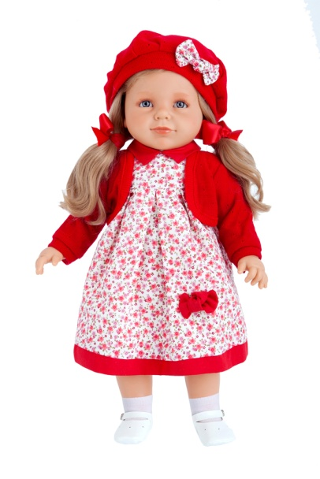 | 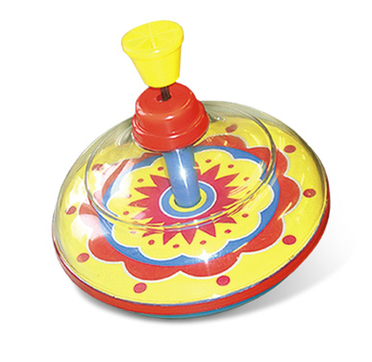
 |  | 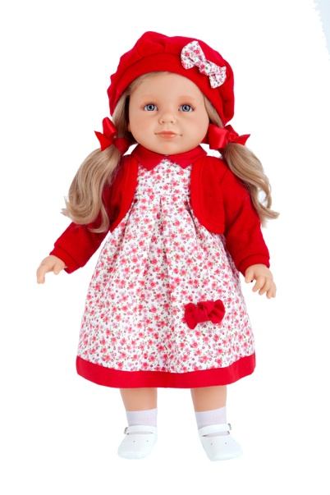

Приложение 2
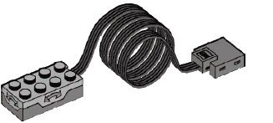
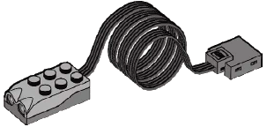

Приложение 3
